**研究生系统学生名单查看流程**

1. **登录研究生系统：**[**http://gs.xmu.edu.cn/ch/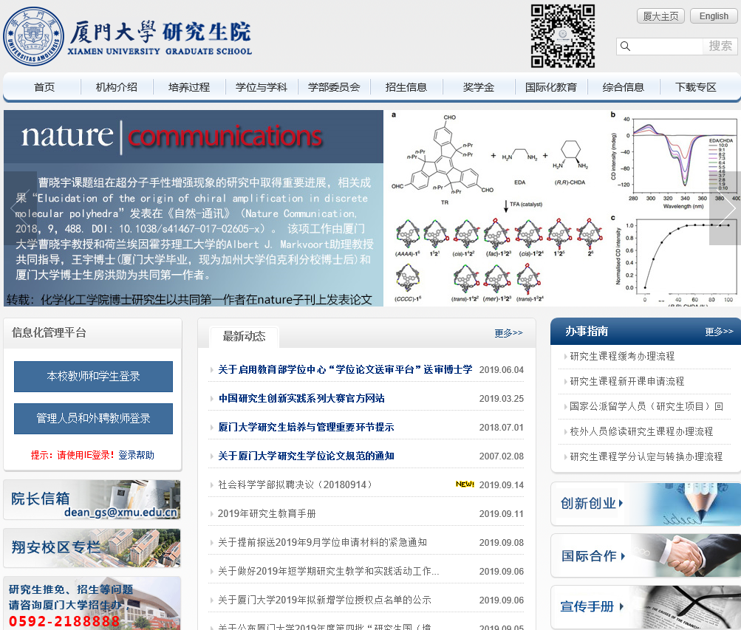**](http://gs.xmu.edu.cn/ch/#)

**临床老师请选教师系统**

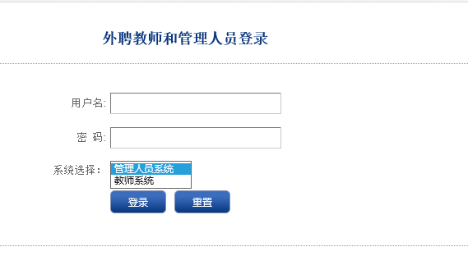

1. **点击课程体系**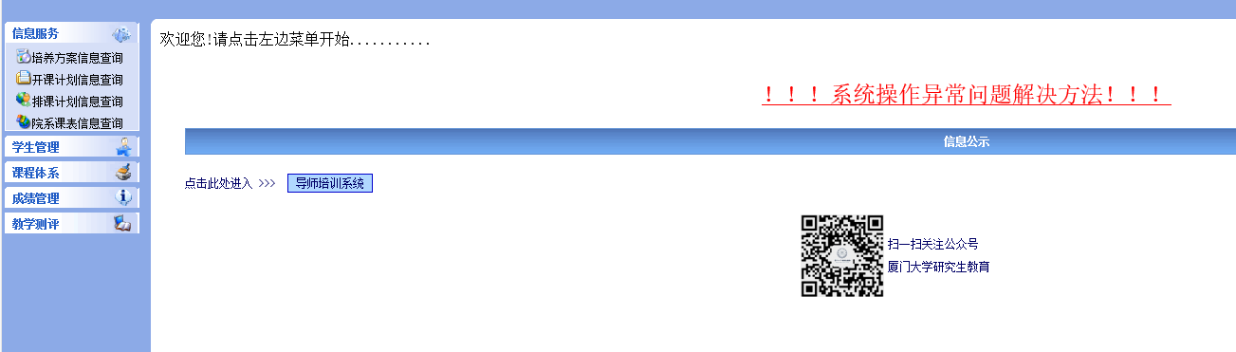

**3.点击修课学生名单**

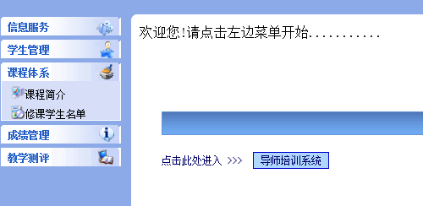

**4.选开课学年、开课学期（例如：2019-2020年，秋季学期）**

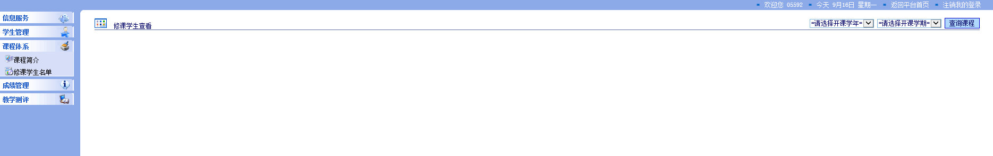

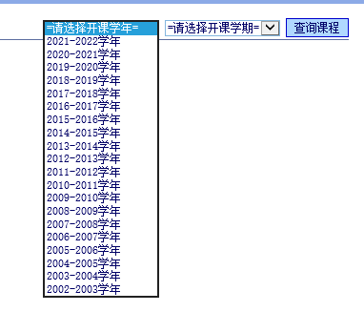

**5．点击查看学生名单**



**即可查看所授课程的学生名单**

